LEMBAR PENGESAHAN

EDUKASI GIZI TERHADAP TINGKAT PENGETAHUAN, KETERAMPILAN, DAN ASUPAN NATRIUM SERTA KALIUM PADA PENDERITA HIPERTENSI DI PUSKESMAS GRIBIG

Oleh:
Nuraini Ismiyanti
NIM. 1603410026

Telah dipertahankan di depan penguji pada tanggal 16 Juli 2020
dan dinyatakan telah memenuhi syarat

Pembimbing Utama

Endang Widajati, SST., M.Kes
NIP. 19670120 199103 2 001
Pembimbing Pendamping 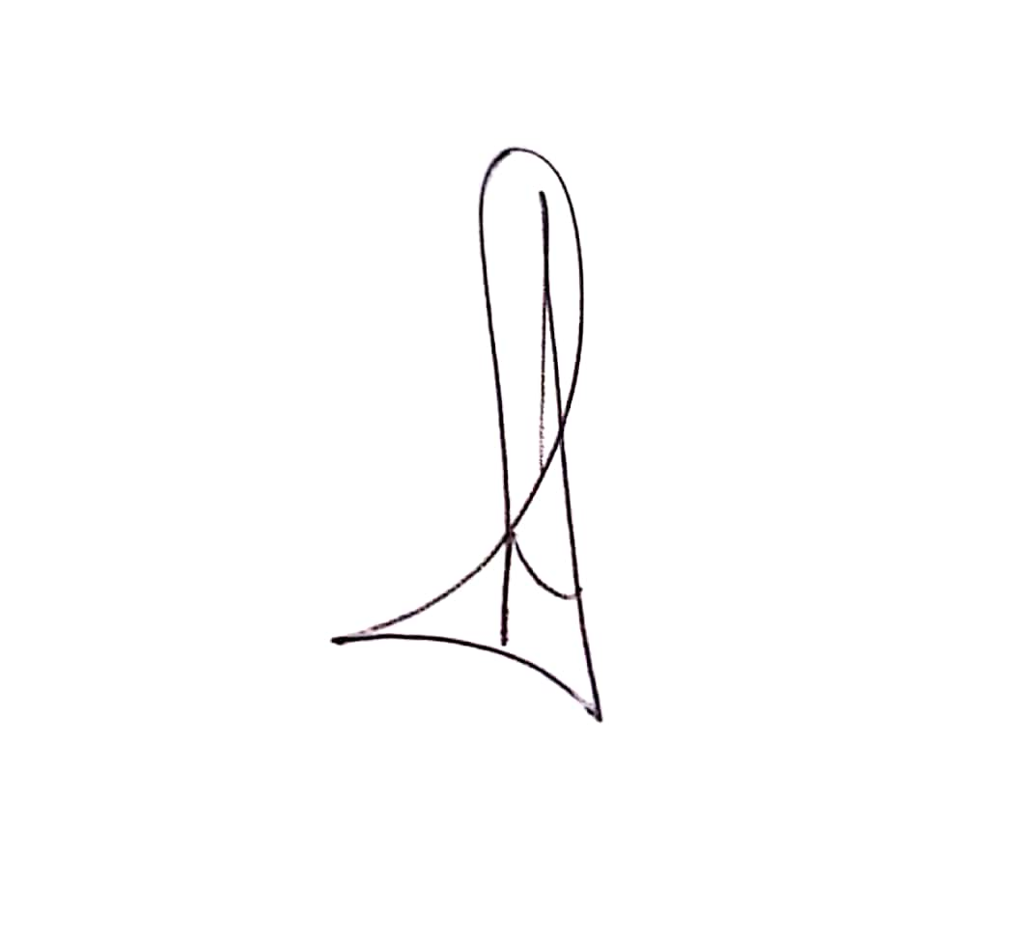
Dr. Ir. Rr Endang Sutjiati, M.Kes
NIP. 19580620 198203 2 002

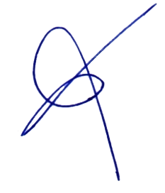

Mengetahui,
Ketua Jurusan Gizi
Politeknik Kesehatan Kemenkes Malang

Tapriadi, SKM., M.Pd
NIP. 196411071988121001
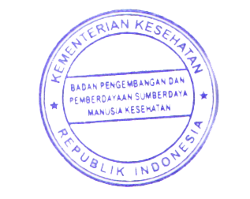
Ketua Program Studi
Sarjana Terapan Gizi dan Dietetika
Politeknik Kesehatan Kemenkes Malang

Sutomo Rum Teguh K, SKM., M. Kes
NIP. 196512051989032002


